
Documento de procesos
Sistema de Designaciones
Federación de Baloncesto de Madrid
Flujo de procesos completo del ciclo de designación de árbitros y oficiales de mesa, desde el alta de temporada hasta la liquidación mensual. Incluye el estado real de implementación de cada paso y las decisiones que quedan por cerrar con la federación.

Versión | 1.0
Fecha | 25 de julio de 2026
Preparado por | DOCERO
Destinatario | Federación de Baloncesto de Madrid

1. Resumen ejecutivo
Este documento describe cómo funciona el ciclo completo de designación con el sistema en marcha: quién hace cada paso, qué reglas lo gobiernan y qué decide el sistema frente a qué decide una persona.
No es una propuesta teórica. La mayor parte de los procesos descritos está construida y verificada contra el calendario real de la temporada 2025/2026: 24.508 partidos, 1.279 árbitros y oficiales de mesa, 29 jornadas, y las tarifas oficiales de las Bases Generales de la FBM.
Situación actual en una línea
El motor de designación funciona y resuelve una jornada punta en menos de medio minuto; lo que falta para un piloto con personas reales no es capacidad de cálculo, sino tres piezas de operación: control de acceso, notificaciones y almacenamiento definitivo.
Lo que ya está resuelto
- Importación de los partidos de la jornada desde el fichero oficial de competición, con validación previa.
- Portal para que cada árbitro y oficial de mesa declare su disponibilidad semanal.
- Propuesta automática de designaciones que respeta las reglas de la federación y minimiza el coste de desplazamiento.
- Panel de revisión con ajuste manual puesto a puesto y verificación previa a publicar.
- Liquidación mensual con desglose por persona y día, exportable a Excel y PDF.
Lo que falta para operar con personas reales
- Control de acceso efectivo: hoy no hay separación real de permisos entre perfiles.
- Notificaciones: publicar deja constancia de la designación, pero todavía no envía el aviso a cada persona.
- Almacenamiento definitivo en base de datos, en lugar del almacenamiento provisional actual.
Aviso metodológico: la disponibilidad usada en las simulaciones es generada, no declarada por personas reales. Las cifras de cobertura de este documento describen el comportamiento del sistema bajo ese supuesto y deben reconfirmarse con disponibilidad real antes de tomar decisiones sobre plantilla arbitral.
2. Cómo leer este documento
Cada proceso se presenta con sus pasos, el actor responsable y el estado de implementación:
Estado | Significado
Operativo | Construido y verificado con datos reales de la temporada
Parcial | Construido con una limitación relevante o con un sustituto provisional
Pendiente | Todavía no construido

3. Actores del proceso
Actor | Quién es | Qué hace
Árbitro y oficial de mesa | 1.279 personas, actividad secundaria | Declara disponibilidad, consulta designaciones, comunica incidencias
Designador | Responsable del comité de árbitros | Lanza la designación, revisa, ajusta y publica
Admin FBM | Personal de la federación | Mantiene personal, competiciones, pabellones y parámetros
Tesorería FBM | Departamento financiero | Recibe la liquidación mensual y ejecuta los pagos
Sistema | La aplicación | Calcula, valida, propone, avisa y agrega
Competición FBM | Backend de competición (externo) | Origen de los partidos de cada jornada

Unidad de trabajo
La jornada FBM, de viernes a jueves. Se designa semana a semana, nunca la temporada completa de una vez. Una misma jornada mezcla alrededor de 48 competiciones distintas, por lo que la ventana se calcula siempre por fechas y no por el número de jornada de una competición concreta.
4. Mapa de procesos
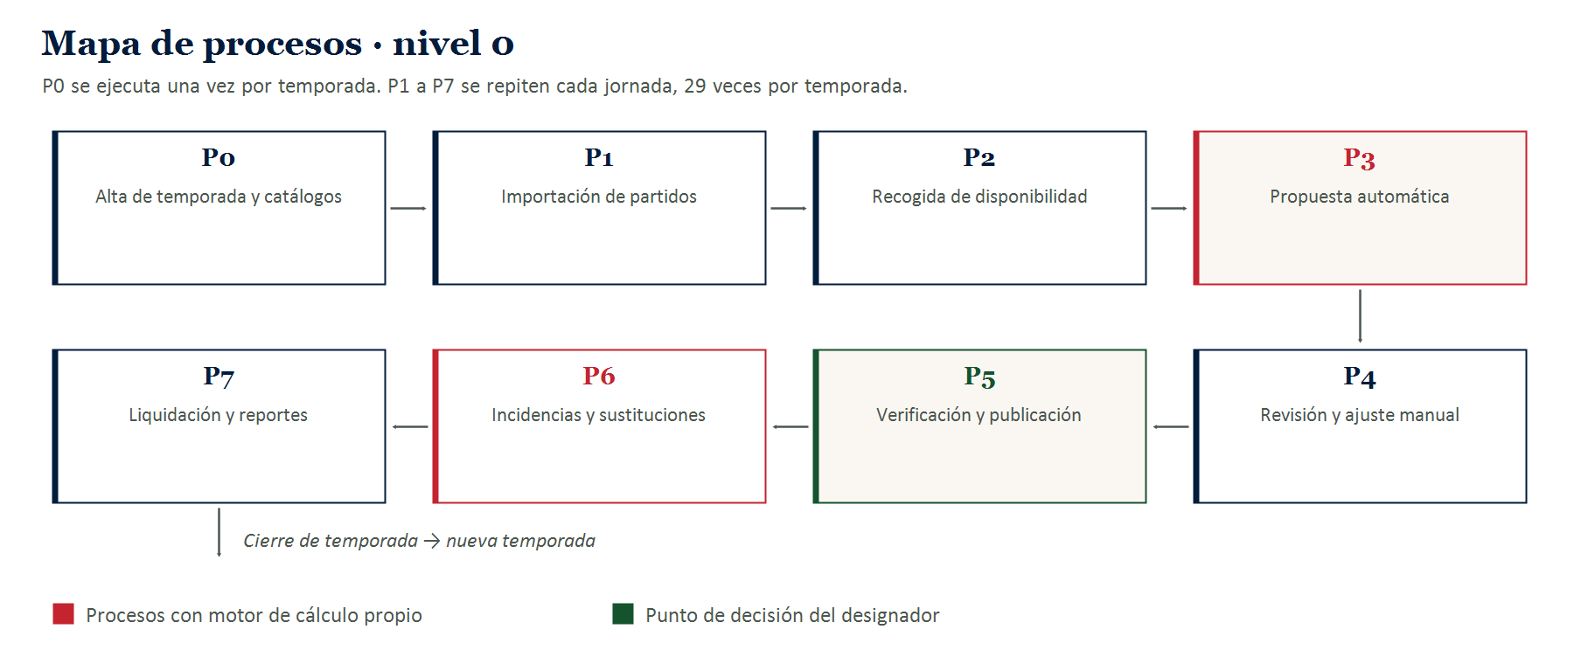

5. Calendario de una jornada
J es el viernes en que arranca la jornada. Los plazos de disponibilidad dependen de la categoría, porque las categorías altas necesitan más antelación: provincial 7 días, autonómico 8, nacional 10 y FEB 12.
Momento | Qué ocurre | Quién | Estado
J-12 a J-7 | Se abre la ventana de disponibilidad según categoría | Sistema | Parcial
J-7 a J-5 | Recordatorio a quien todavía no ha declarado | Sistema | Parcial
J-5 | Cierre: sin declaración se interpreta como no disponible | Sistema | Operativo
J-4 | El designador lanza la propuesta automática | Designador | Operativo
J-4 a J-3 | Revisión, ajustes manuales y verificación | Designador | Operativo
J-3 | Publicación de las designaciones | Designador | Parcial
J-3 a J-0 | Incidencias y sustituciones | Designador | Pendiente
Mes cerrado | Liquidación y envío a tesorería | Designador | Operativo

6. Detalle de los procesos
P0 · Alta de temporada y catálogos
Se ejecuta una vez por temporada. El número de árbitros y oficiales de mesa de cada partido no lo decide el designador: sale de la Tabla A de las Bases Generales según la categoría.
Paso | Actor | Estado
Crear temporada y competiciones con sus requisitos | Admin FBM | Parcial
Alta de pabellones con dirección y coordenadas | Admin FBM | Operativo
Alta de personal: rol, nivel, dirección, vehículo, IBAN | Admin FBM | Operativo
Declarar incompatibilidades con clubes | Admin FBM | Parcial
Generar la matriz de distancias entre municipios | Sistema | Operativo
Fijar parámetros: tarifas, fijos por día y carga máxima | Admin FBM | Parcial

P1 · Importación de partidos
Entrada por fichero oficial de competición, con validación y vista previa antes de confirmar. La sincronización automática con el sistema de competición queda pendiente de que la federación facilite un acceso directo.
Paso | Actor | Estado
Subida del fichero de la jornada (CSV oficial, XLSX o calendario) | Admin FBM | Operativo
Validación: pabellón conocido, categoría conocida, fecha válida | Sistema | Operativo
Vista previa con incidencias antes de confirmar el alta | Admin FBM | Operativo
Deducción de la plantilla arbitral según la categoría | Sistema | Operativo
Sincronización automática con competición | Sistema | Pendiente

P2 · Recogida de disponibilidad
Es hoy el principal limitador de la cobertura. En las simulaciones, el motivo dominante de los puestos que quedan sin cubrir es la falta de disponibilidad declarada, muy por encima de la carga máxima o del nivel arbitral.
Paso | Actor | Estado
Cálculo de la ventana de declaración según categoría | Sistema | Operativo
Aviso de apertura por correo electrónico | Sistema | Parcial
Declaración de franjas en el portal | Árbitro / mesa | Operativo
Recordatorio filtrado por rol y categoría | Designador | Parcial
Cierre de la ventana | Sistema | Operativo
Notificación push al móvil | Sistema | Pendiente

Los avisos por correo están integrados y funcionan, pero hoy se disparan manualmente desde el panel. Falta el disparo automático por calendario.
P3 a P5 · Designación: propuesta, ajuste y publicación
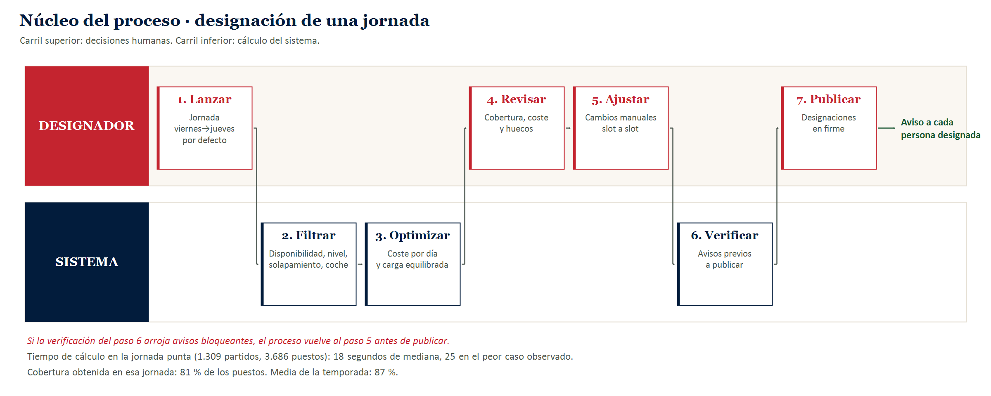

Paso | Actor | Estado
Acotar automáticamente a la jornada viernes-jueves | Sistema | Operativo
Filtrar candidatos válidos para cada puesto | Sistema | Operativo
Optimizar coste de desplazamiento y equilibrio de carga | Sistema | Operativo
Generar hasta cinco propuestas alternativas | Sistema | Operativo
Ajuste manual puesto a puesto, con coste y carga a la vista | Designador | Operativo
Verificación previa: huecos, solapamientos justos, sobrecargas | Sistema | Operativo
Publicación de las designaciones | Designador | Operativo
Envío del aviso a cada persona designada | Sistema | Pendiente
Confirmación de la designación por el oficial | Árbitro / mesa | Parcial

Reglas que aplica el sistema al designar
Las reglas duras nunca se incumplen: una persona que no las satisface queda descartada para ese puesto. Las reglas blandas orientan la elección entre candidatos válidos.
Regla | Contenido | Tipo
Cobertura | Cada partido lleva el número de árbitros y de mesa que fijan las Bases | Dura
Disponibilidad | Solo se designa a quien declaró esa franja | Dura
Nivel arbitral | Matriz de elegibilidad por categoría del partido y tipo de puesto | Dura
Carga máxima | Tres partidos por franja: sábado y domingo, mañana y tarde, y entresemana | Dura
Separación mínima | Entre inicios: 1h30 mismo pabellón, 2h mismo municipio, 2h30 municipios distintos | Dura
Tiempo de viaje | Si el desplazamiento estimado más 30 minutos exige más margen, manda el viaje | Dura
Vehículo | Sin coche y más de 30 km, descartado; entre 15 y 30 km, penalizado | Dura y blanda
Incompatibilidad | No se designa a un partido del club propio | Dura
Coste | Se minimiza el coste por persona y día, no por partido | Objetivo
Pareja de titulares | Se prefiere que el segundo árbitro sea también titular de la categoría | Blanda

Cómo se calcula el coste de desplazamiento
El coste es por persona y día, no por partido. Un día con salida a otro municipio paga solo kilometraje, a razón de 0,26 € por kilómetro y un trayecto por cada municipio de destino distinto. Un día íntegro en el municipio propio paga un fijo diario de 3 € en Madrid capital y 2 € en el resto, con independencia de cuántos partidos se arbitren ese día. A ese importe se suman los honorarios oficiales, que dependen de la categoría del partido y del puesto, nunca del nivel del árbitro designado.
Indicadores medidos
Indicador | Resultado
Cobertura media de la temporada | 87 % de los puestos
Jornada más exigente (1.309 partidos, 3.686 puestos) | 81 % de los puestos
Tiempo de cálculo de una jornada punta | 18 segundos de mediana
Peor tiempo observado en una jornada | 25 segundos
Coste de desplazamiento de la temporada completa | 124.321 €
Reproducibilidad | Idéntica en tres ejecuciones independientes

Cifras obtenidas con disponibilidad generada. El objetivo de partida era resolver una jornada en menos de 30 segundos, y se cumple en todas las mediciones.

P6 · Incidencias y sustituciones
El cálculo de sustitutos ya está construido: ante una baja, el sistema recalcula solo ese puesto sin tocar el resto de la jornada y propone candidatos ordenados por coste y cercanía. Lo que falta es el circuito alrededor: registrar la incidencia y avisar al sustituto.
Paso | Actor | Estado
Registrar la incidencia (baja, suspensión, cambio de hora o pabellón) | Designador | Pendiente
Recalcular únicamente el puesto afectado | Sistema | Operativo
Proponer sustitutos ordenados por coste y cercanía | Sistema | Operativo
Aviso urgente al sustituto | Sistema | Pendiente
Revalidar la designación tras un cambio de hora o pabellón | Sistema | Pendiente

P7 · Liquidación y reportes
El total de cada persona coincide al céntimo en las tres vistas del sistema: el portal del árbitro, la ficha del panel de administración y el informe de liquidación.
Paso | Actor | Estado
Agregar el coste por persona y día del mes natural | Sistema | Operativo
Sumar los honorarios por categoría y puesto | Sistema | Operativo
Revisar la liquidación antes de enviarla | Designador | Operativo
Exportar a Excel para tesorería | Designador | Operativo
Exportar justificante en PDF por persona | Designador | Operativo
Consulta del historial por el propio interesado | Árbitro / mesa | Operativo
Ejecución del pago | Tesorería | Fuera del sistema

Acceso e identidad
Proceso transversal a todos los anteriores y requisito para exponer el sistema a personas reales, ya que maneja domicilio e IBAN.
Capacidad | Estado
Acceso sin contraseña por enlace de correo | Parcial
Separación de vistas entre portal y administración | Operativo
Control de permisos efectivo por perfil | Pendiente
Registro de auditoría de quién designó qué y cuándo | Pendiente
Almacenamiento definitivo en base de datos | Parcial

7. Estado consolidado
Proceso | Estado | Comentario
P0 Alta de temporada | Parcial | Datos y reglas sí; falta pantalla de configuración
P1 Importación de partidos | Operativo | Tres vías de entrada con validación
P2 Disponibilidad | Parcial | Portal completo; faltan los avisos automáticos
P3 Propuesta automática | Operativo | Verificado sobre la temporada completa
P4 Revisión y ajuste | Operativo | Con coste y carga a la vista
P5 Verificación y publicación | Parcial | Verifica y publica, pero no avisa
P6 Incidencias | Parcial | Motor construido, circuito no
P7 Liquidación | Operativo | Reconciliado al céntimo y exportable
Acceso e identidad | Pendiente | Requisito para salir a producción

Camino hasta un piloto real
Por orden de bloqueo:
- Control de acceso efectivo, para que nadie pueda ver los datos de otra persona.
- Notificaciones: que publicar avise a cada designado y que la disponibilidad se pida sola.
- Almacenamiento definitivo en base de datos.
Con esas tres piezas, el sistema puede pilotarse con un subconjunto real de árbitros y oficiales de mesa durante una jornada completa.
8. Decisiones pendientes de la federación
Estas son las cuestiones que un flujo de procesos debe cerrar antes de dar por cerrado el alcance. Son también el origen habitual de desviaciones en proyectos de este tipo, porque cada excepción no prevista aparece más tarde como trabajo adicional.
# | Decisión pendiente
1 | Bajas de última hora: quién las recibe, por qué canal y hasta qué momento se sustituye.
2 | Partidos suspendidos o aplazados: se anulan las designaciones o se arrastran a la nueva fecha. Si alguien ya se había desplazado, qué se le abona.
3 | Confirmación de designación: se exige acuse de recibo con valor formal o basta la publicación.
4 | Incompatibilidades: las declara el propio árbitro o las mantiene la federación, y si alcanzan solo al club propio o también a familiares y clubes donde entrena.
5 | Liquidación: mes natural, quién la valida antes de tesorería y con qué plazo de pago.
6 | Integración con competición: existe la posibilidad de un acceso directo o el circuito seguirá siendo el fichero oficial.
7 | Personal: con qué periodicidad cambian los niveles arbitrales y quién lo comunica.
8 | Protección de datos: quién puede ver domicilio e IBAN, cuánto tiempo se conservan y qué figura en el registro de tratamiento.
9 | Carga de trabajo: el máximo de tres partidos por franja es política estable o se ajusta por categoría.
10 | Disponibilidad: es obligatorio declararla. Hoy no declararla equivale a no estar disponible, y es el principal limitador de la cobertura.

Documento preparado por DOCERO para la Federación de Baloncesto de Madrid. Las cifras de cobertura, coste y tiempo proceden de simulaciones sobre el calendario real de la temporada 2025/2026 con disponibilidad generada.

